Comunicato stampa, Firenze, 5 Ottobre 2010

Lettera aperta al comandante dei Vigili Urbani di Firenze Massimo Lancillotti

L’autovelox di viale Etruria frutta € 4,5 milioni in soli tre mesi
Foto e filmati contraddicono il comandante e danno ragione al consigliere Pierguidi

Gentile comandante,
non senza stupore e grazie all’interrogazione del consigliere Michele Pierguidi, oggi è possibile sapere dalla stampa i dettagli della sistematica rapina ai danni degli automobilisti, in atto attraverso l’ormai tristemente noto autovelox di viale Etruria. Dalle sue risposte, signor comandante, è infatti possibile evincere alcune verità:
1) Le 44.364 multe connesse a quell’autovelox a partire dal 21 giugno, ossia in appena tre mesi a una media di circa 450 al giorno, rappresentano probabilmente un record mondiale e non costituiscono solo il 40% dell’intero pacchetto di infrazioni registrate in città, ma sono la prova evidente, la pistola fumante, di un preciso quanto illecito progetto vessatorio, consapevole o meno, ai fini di far cassa. A una media stimabile in € 100 a multa, questo unico autovelox ha fruttato infatti al Comune ben € 4,5 milioni in soli 3 mesi. Un affarone.
2) Da chi il progetto, se progetto c’è, sia stato ideato si può solo ipotizzare. Quello che però è certo, signor comandante, è che lei lo difende a spada tratta. Noi dobbiamo prestarle fiducia, ma invece di ammettere un’evidenza fin troppo evidente, lei mette in gioco la sua credibilità, giacché le sue affermazioni sono clamorosamente contraddette da centinaia di testimonianze e soprattutto da foto e filmati trasmessi perfino dal TG Rai. Quell’autovelox, si rassegni, è proprio dietro a un palo della luce. E il cartello che dovrebbe segnalarlo è proprio dietro ad altri cartelli, a uno stendardo pubblicitario e al palo che lo sorregge.
Tentando di rassicurare i fiorentini sostenendo (sic) “che l’autovelox è regolarmente
segnalato e visibile”, lei ci fa purtroppo dubitare della serietà delle vostre verifiche. Regolarmente? Per cortesia, può specificare in quale punto del Codice della Strada si dice che gli autovelox possono essere posizionati dietro a un palo della luce? E dove che i cartelli di segnalazione vanno messi dietro altri cartelli e stendardi pubblicitari? Forse c’è scritto e non ce ne siamo accorti, dunque se ce lo indica fa opera di chiarezza sacrosanta e definitiva.
3) Lei sostiene anche che quell’autovelox è stato messo proprio in quel punto dopo tre incidenti mortali. Questi eventi risalgono però al 2009 e al 2008, mentre l’autovelox è entrato in funzione solo negli ultimi mesi. Ritardo a parte, che tipo di deterrenza può esercitare se è nascosto dietro a un palo?
C’è però almeno un’altra questione inaccettabile. Le multe vengono recapitate solo dopo mesi. E’ mai possibile, con mille vigili ai suoi ordini e per di più nell’era del computer? Indipendentemente dalla data dell’infrazione, le multe sono state tutte da Voi lavorate il 26 agosto e recapitate in blocco solo a metà settembre. Questo, lei capisce, non consente agli automobilisti di rendersi conto in tempo. Il risultato è che molti ricorderanno questa estate per essersi rovinati senza saperlo: colti da quell’autovelox anche in decine di infrazioni, spesso per pochissimi kmh in più, con conseguenze di migliaia di euro e il sicuro ritiro della patente.
Signor comandante, occorre evidentemente un’amnistia plenaria. E sarebbe bello e giusto se l’iniziativa venisse proprio dal Comune. Grazie.
Cordialmente
Riccardo Catola e le tante altre vittime inconsapevoli dell’autovelox di viale Etruria

Vedi foto in pagina seguente. In alta definizione si trovano sul sito www.catola.com

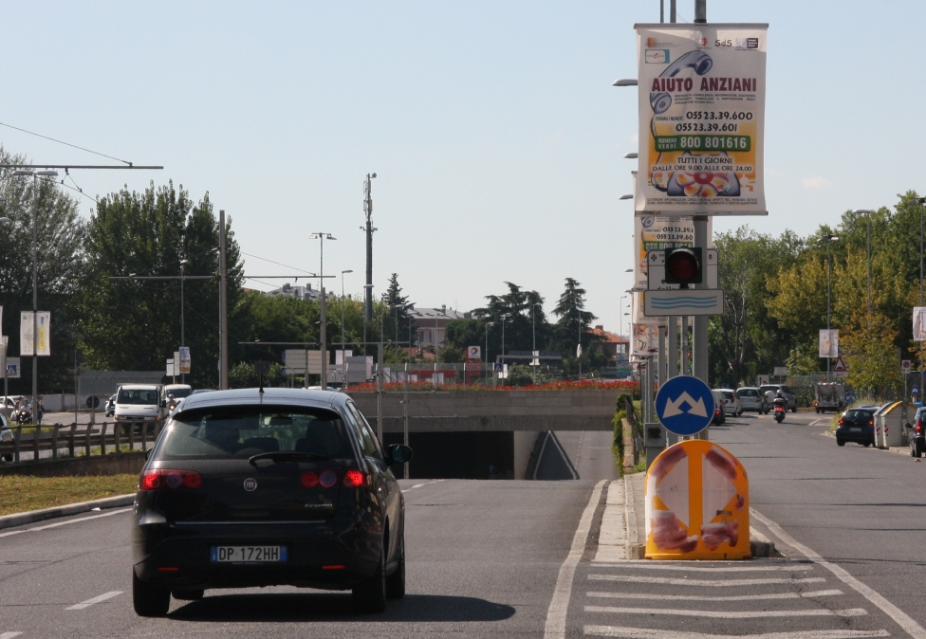

Foto 1



FOTO 1. Presa dalla carreggiata destra: il cartello che dovrebbe annunciare l’Autovelox è praticamente invisibile, oscurato da altri cartelli, pali e stendardi pubblicitari. Si può inoltre supporre che sia riservato alle corsie parallele dirette alla rotonda Canova/Foggini.
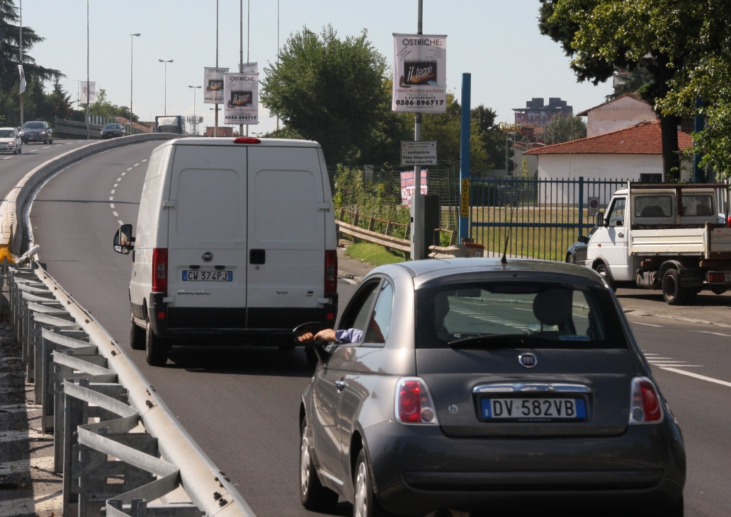

Foto 2

FOTO 2. Presa dalla corsia di sorpasso a circa 30 m. di distanza, dimostra l’invisibilità dell’Autovelox. Dovrebbe essere ben esposto, ma è nascosto dietro a un palo della luce, indistinguibile dallo sfondo. Non si vedono neppure le strisce colorate. Ancora più difficile da vedersi soprattutto in caso di sorpasso di mezzi di profilo alto come furgoni o camion.

